Tiefe Verunreinigungen schonend entfernt

Kärcher reinigt Ärzte-Denkmal in Sofia

Pressekontakt
Sebastian Wein
Pressereferent
Alfred Kärcher SE & Co. KG
Alfred-Kärcher-Str. 28 - 40
71364 Winnenden
T +49 71 95 14-4740
F +49 71 95 14-2193
sebastian.wein@de.kaercher.com
Winnenden/Sofia, im Juli 2019 – Kärcher hat in der osteuropäischen Metropole Sofia das kulturell bedeutende Ärzte-Denkmal gereinigt und dabei starke organische Verunreinigungen wie Flechten und Algen von der Granitoberfläche entfernt. Für die Reinigung des vor 135 Jahren erbauten und 8 Meter hohen pyramidenartigen Denkmals war ein dreiköpfiges Team im Einsatz. Die Reinigungsaktion war die erste von Kärcher in Bulgarien.
Reduzierter Druck im Dampfmodus
„Wir freuen uns über dieses erste Reinigungsprojekt in Bulgarien. Besonders, weil es sich um ein wichtiges Denkmal in der Hauptstadt handelt, das sowohl für die Einwohner Sofias als auch für Touristen ein beliebter Ort ist", sagt Thorsten Möwes, Reinigungsexperte bei Kärcher und verantwortlich für die Durchführung der Arbeiten in Sofia.
Die Verunreinigungen haben dem Denkmal über ein Jahrhundert lang stark zugesetzt. Insbesondere Moose, Emissionsverschmutzungen und Taubenkot mussten behutsam entfernt werden. Mit einem Heißwasser-Hochdruckreiniger wurde der gesamte Schmutz schonend und ohne chemische Zusätze von der Oberfläche gelöst. Dabei wurde im Dampfmodus mit reduziertem Druck gearbeitet.
In Gedenken an die gefallenen Mediziner
Das Denkmal wurde von 1883 bis 1884 zum Gedenken an die Ärzte und medizinischen Mitarbeiter errichtet, die im russisch-türkischen Krieg (1877-1878), der überwiegend auf dem Gebiet Bulgariens stattfand, ums Leben kamen. Am oberen Teil des Mahnmals sind die vier größten Schlachten des Krieges dargestellt und der vierseitige Sockel trägt die Namen der 531 gefallenen Mediziner. 1955 wurde es zu einem Kulturdenkmal von nationaler Bedeutung erklärt. Der beliebte Ärzte-Park, in dem sich das Denkmal befindet, wurde 2012 von der Stadtverwaltung Sofia erneuert.
Kultursponsoring bei Kärcher
Der Reinigungsgerätehersteller Kärcher hat im Rahmen seines Kultursponsoringprogramms seit 1980 weltweit über 140 Denkmäler restauratorisch gereinigt. Dazu zählen neben den Kolonnaden des Petersplatzes in Rom, der Christusstatue in Rio de Janeiro, den über 3.300 Jahre alten Memnonkolossen im oberägyptischen Luxor und den Präsidentenköpfen am Mount Rushmore auch der Aachener Dom und die Kaiser-Wilhelm-Gedächtnis-Kirche in Berlin. Die Reinigungen finden stets in enger Zusammenarbeit mit Denkmalschützern, Restauratoren und Kunsthistorikern statt.
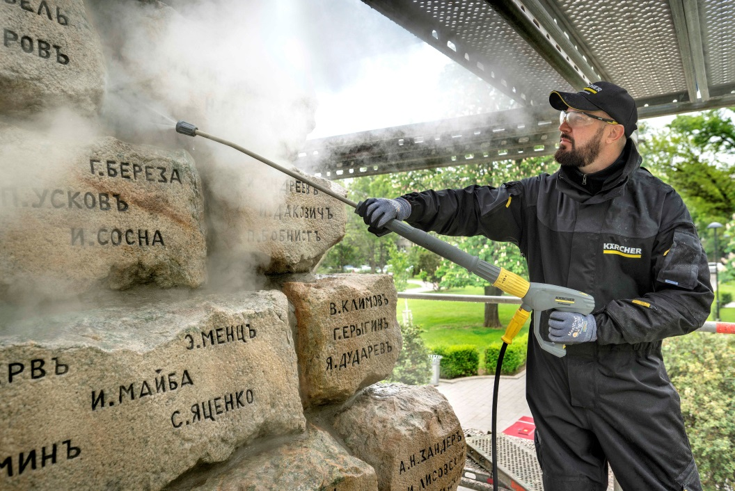
Bei der Reinigung wurden starke organische Verunreinigungen entfernt.

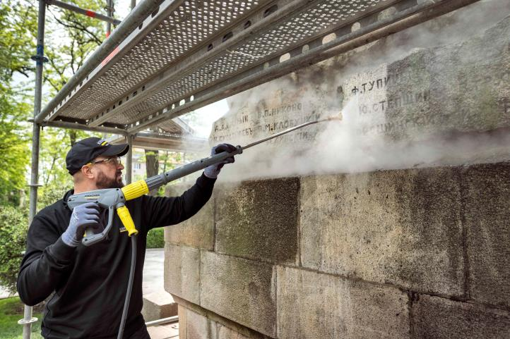
Mit einem Heißwasser-Hochdruckreiniger wurde der gesamte Schmutz schonend und ohne chemische Zusätze entfernt.

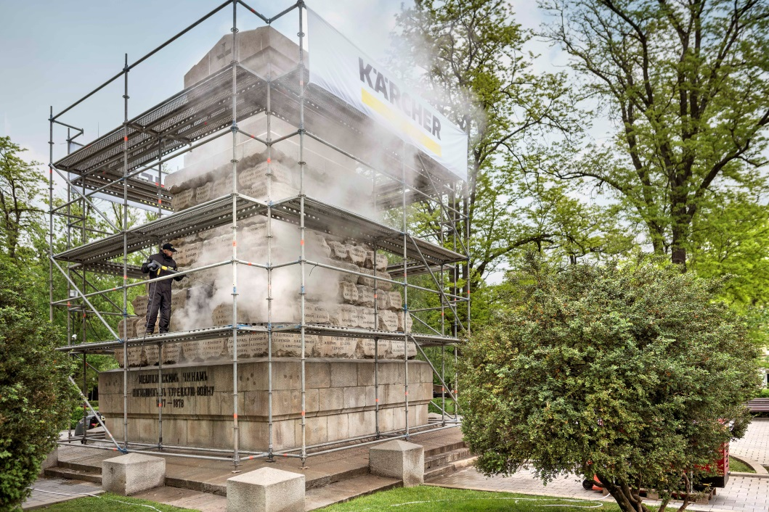
Die Reinigung des vor 135 Jahren erbauten Denkmals dauerte insgesamt zwei Tage.
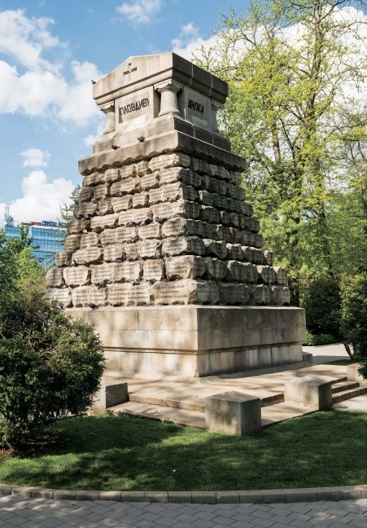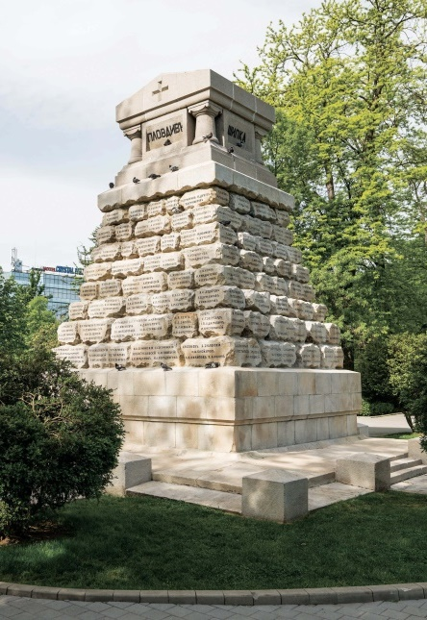
Vor und nach der Reinigung: Der Effekt ist deutlich sichtbar.

